温馨提示：
此题库为Word版，请按住Ctrl,滑动鼠标滚轴，调节合适的观看比例，关闭Word文档返回原板块。
考点30 合情推理与演绎推理
一、选择题
1. （2013·广东高考理科·Ｔ8）设整数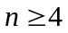，集合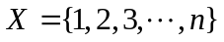.令集合=｛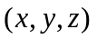|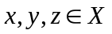，且三条件恰有一个成立｝，若和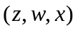都在中，则下列选项正确的是（ ）
A.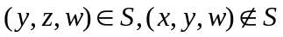 B.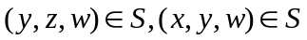
C.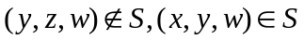 D.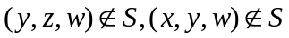
【解题指南】本题在集合背景下利用新定义考查推力论证能力，应理解好元素在集合中的含义.
【解析】选B. 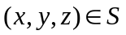即，且三条件恰有一个成立，则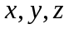是中两两互不相同的三个数（不妨设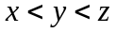），同理，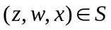意味着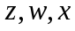也两两互不相同（由于，或有且只有一个成立），对于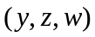由于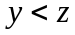，且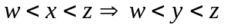或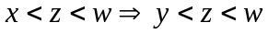，所以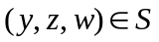.同理，对于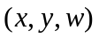由于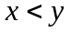，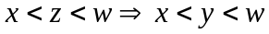或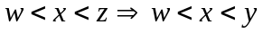，所以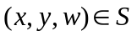.
二、填空题
2.（2013·山东高考文科·Ｔ16）与（2013·山东高考理科·Ｔ16）相同
定义“正对数”：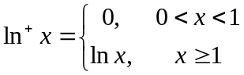，现有四个命题：
①若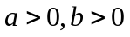，则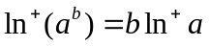
②若，则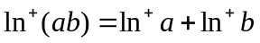
③若，则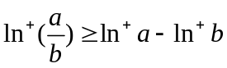
④若，则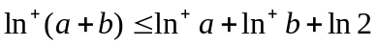
其中的真命题有： （写出所有真命题的编号）
【解题指南】 本题为新定义问题，要注意新定义的函数的特点，根据新定义解决问题.
【解析】①当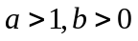时，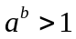，，所以成立.当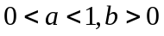时，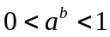，此时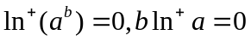，即成立.综上恒成立.
②当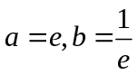时，，所以不成立.
对于③,当a≥b>0时,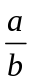≥1,此时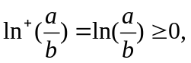,
当a≥b≥1时,ln⁺a-ln⁺b=lna-lnb=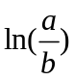,
此时命题成立;当a>1>b>0时,ln⁺a-ln⁺b=lna,此时>a>1,故命题成立;同理可验证当1>a≥b>0时, 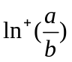≥ln⁺a-ln⁺b成立;当<1时,同理可验证是正确的,故③正确;
对于④,可分a≤1,b≤1与两者中仅有一个小于等于1、两者都大于1三类讨论,依据定义判断出④是正确的.
【答案】①③④

3. （2013·陕西高考理科·Ｔ14）观察下列等式:
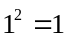 ，
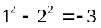，
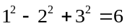，
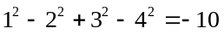，
…
照此规律, 第n个等式可为 .
【解题指南】通过观察发现:“=”号右侧数的绝对值为首项为1,公差为1的等差数列的前n项和,从而根据等差数列求和公式求解.
【解析】1²=1,
1²-2²=-(1+2),
1²-2²+3²=1+2+3,
1²-2²+3²-4²=-(1+2+3+4),
…,
1²-2²+3²-4²+…+(-1)^{n+1}n²
=(-1)^{n+1}(1+2+…+n)
=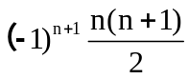
【答案】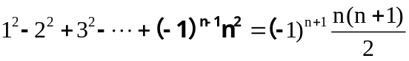
4. （2013·陕西高考文科·Ｔ13）观察下列等式:
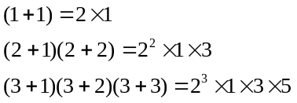
…
照此规律, 第n个等式可为 .
【解题指南】根据已经给出的部分规律推知整体的规律，然后根据这些规律和相关的数学知识进行推理或计算，从而找到问题的答案.
【解析】考察规律的观察、概况能力，注意项数，开始值和结束值.
第n个等式可为:
【答案】

关闭Word文档返回原板块。

